


济民可信SAP一期实施项目
（凭证记账）

SAP-ERP系统用户操作手册

模块 | FICO 财务管理
子模块 | 总账/应付/应收管理
适用岗位 | 总账/应付/应收会计

版本1.0
2021/03/30

作者
作者 | 联系方式
地址：
电子邮件:
电话：
修订
日期 | 文档版本 | 修订描述 | 文档作者 | 审批人
文档保存
文件路径 | 文档名称

目 录
1. 目的 4
2. 岗位综述 4
3. 相关流程 4
4. 适用业务场景 4
5. 事务代码列表 4
6. 详细操作说明 6
6.1 录入预制凭证 6
6.2 修改预制凭证 9
6.3 过账预制凭证 13
6.4 总账科目余额显示 16
6.5 客户开票预制凭证录入 21
6.6 客户开票预制凭证修改 27
6.7 客户开票预制凭证过账 28
6.8 客户余额查询 29
6.9 一般凭证导入 32
6.10 一般总账凭证修改 34
6.11 一般总账凭证显示 37
6.12 一般总账凭证冲销 41
6.13 凭证打印 43

目的
为配合SAP项目在济民可信的成功实施，帮助总账/应付/应收会计岗位人员更好地使用SAP系统财务管理模块，熟练掌握凭证记账系统操作技能，特编写本操作手册。

岗位综述
总账/应付/应收会计岗位，通过完成在SAP系统中的操作，完成以下工作职责：
- 负责创建预制凭证
- 负责预制凭证查询/修改/过账/冲销
- 负责凭证批量导入
- 负责过账凭证查询/修改/过账/冲销
- 负责凭证打印

相关流程
序号 | 流程编号 | 流程名称
1 | JY-FI-GL-010 | 总账凭证处理流程
2 | JY-FI-AR-010 | 销售收入开票流程

适用业务场景
本操作手册适用于总账/应付/应收会计未来处理凭证记账、凭证查询及打印、以及总账/供应商（员工）/客户余额查询相关操作。

事务代码列表
序号 | 事务代码 | 事务代码描述 | 用于
1 | F-65 | 录入预制凭证 | 预制凭证制作
2 | FBV2 | 修改预制凭证 | 制作预制凭证修改
3 | FBV0 | 预制凭证过账 | 预制凭证过账
4 | FAGLB03 | 显示余额 | 总账余额查询
5 | FAGLL03 | 显示/更改行项目 | 总账余额查询（行项目）
6 | F-64 | 发票预制 - 一般 | 客户发票预制
7 | FD10N | 显示余额 | 客户余额显示
8 | ZFIC002 | 凭证导入 | 凭证导入直接过账
9 | FB02 | 凭证修改 | 过账凭证修改
10 | FB03 | 凭证显示 | 过账凭证显示
11 | FB08 | 凭证冲销 | 过账凭证冲销
12 | ZFIF001 | 凭证打印 | 过账凭证打印

详细操作说明

录入预制凭证
    - 适用场景
该操作适用于录入预制凭证的业务。
    - 菜单路径和事务代码
用户菜单 | SAP菜单 > 会计核算 > 财务会计 > 总账 > 凭证录入 > F-65 一般凭证预制
事务代码 | F-65
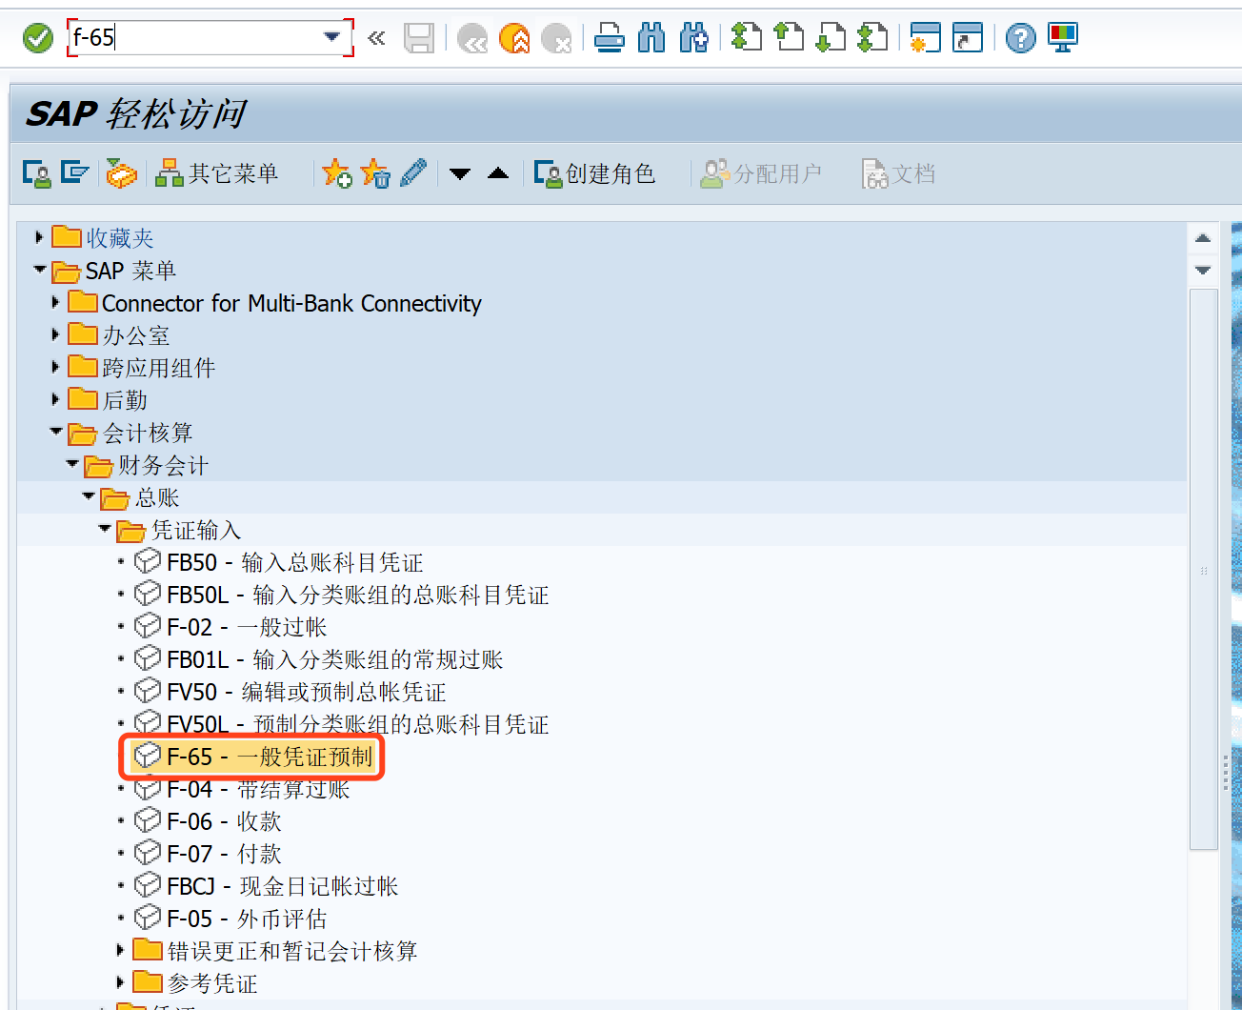

    - 屏幕及步骤说明
      - 进入初始屏幕
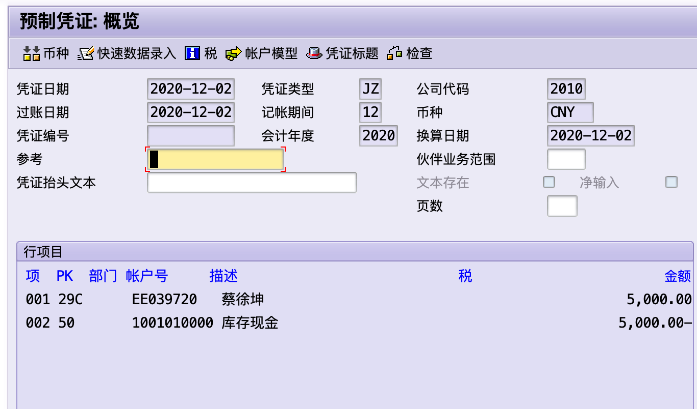
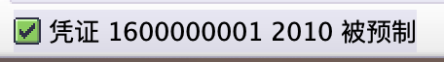

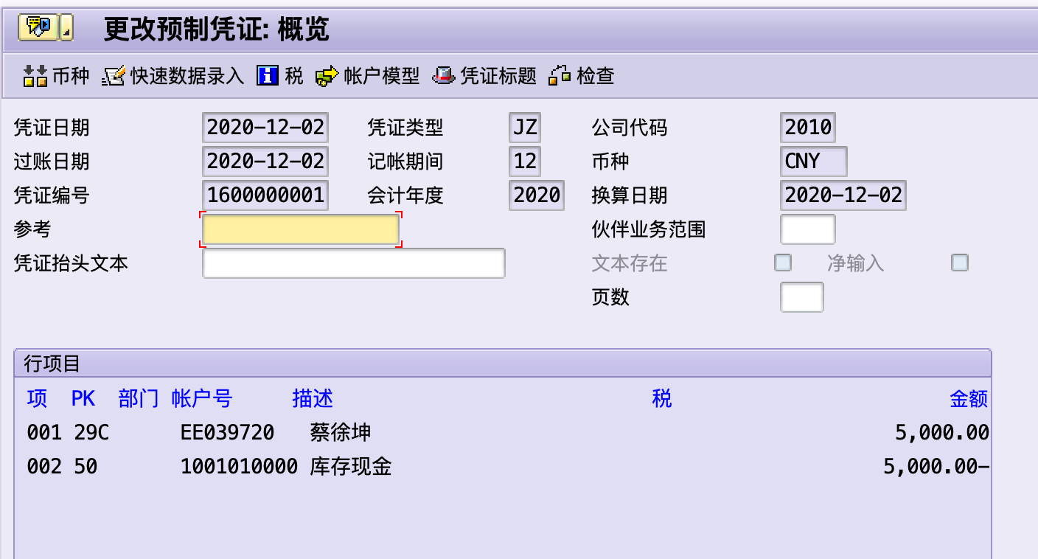
步骤 | 字段 | 用户操作 | 注意事项
1 | 凭证日期 | 输入凭证日期
2 | 过账日期 | 输入过账日期
3 | 默认勾选
4 | 凭证类型 | 输入凭证类型 | 总账默认为SA，控制编码范围
5 | 期间 | 输入期间 | 会根据过账日期自动带出，审计调整时，比如13/14/15/16期间，需要手工干预
6 | 公司代码 | 输入记账主体
7 | 货币 | 输入记账货币 | 输入记账货币之后，汇率会自动带出
8 | 参照 | 输入发票号码
9 | 凭证抬头文本 | 输入凭证摘要
10 | 页数 | 输入凭证附件页数
11 | 过账码 | 输入过账码 | 40-借  50-贷
12 | 总账科目 | 选择总账科目 | 输入记账总账科目
以上输入完毕后，点击回车，进入如下界面
13 | 金额 | 输入借方金额
14 | 成本中心 | 选择成本中心数据 | 费用科目6602*需要输入成本对象，判断是计入部门费用还是项目费用，两者只能填一，不可同时输入
15 | WBS元素 | 选择WBS元素
16 | 文本 | 输入行项目文本 | 行项目摘要
17 | 过账码 | 输入贷方过账码 | 40-借  50-贷
18 | 科目 | 输入贷方科目 | 输入记账总账科目
以上输入完毕后，点击回车，进入如下界面
19 | 金额 | 输入贷方金额
20 | 文本 | 输入行项目文本 | 行项目摘要
21 | 其他数据 | 双击项目行“银行存款”总账科目，点击“其他数据”
14 | 原因代码 | 选择“原因代码”点击“”，点击“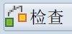”，然后点击“” | 原因代码即现金流量表项，货币资金科目需要选择  1001*  1002*  1012*
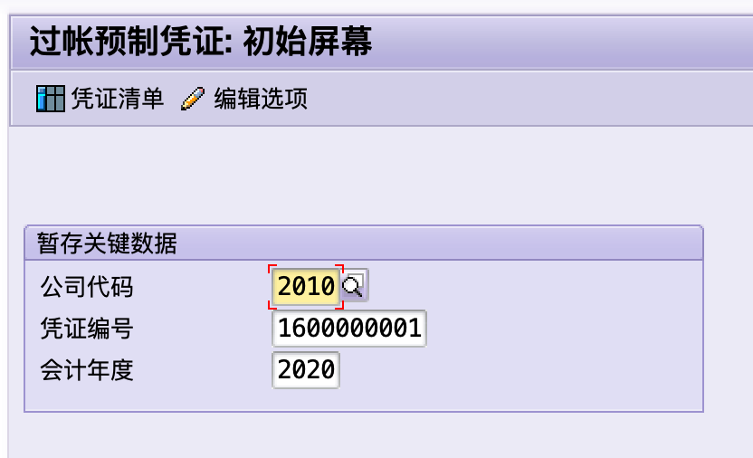

修改预制凭证
    - 适用场景
该操作适用于修改预制凭证的业务。
    - 菜单路径和事务代码
用户菜单 | SAP菜单 > 会计核算 > 财务会计 > 总账 > 凭证 > 暂存凭证 > FBV2-更改
事务代码 | FBV2
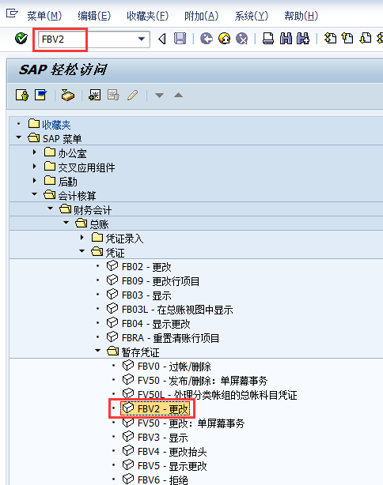

    - 屏幕及步骤说明
      - 进入初始屏幕
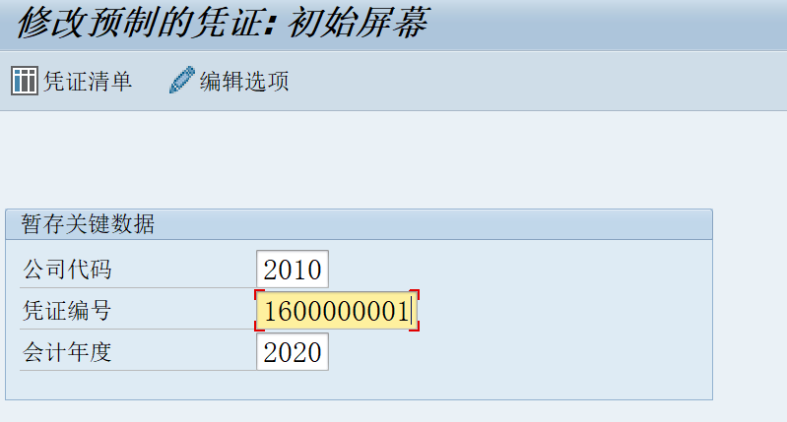

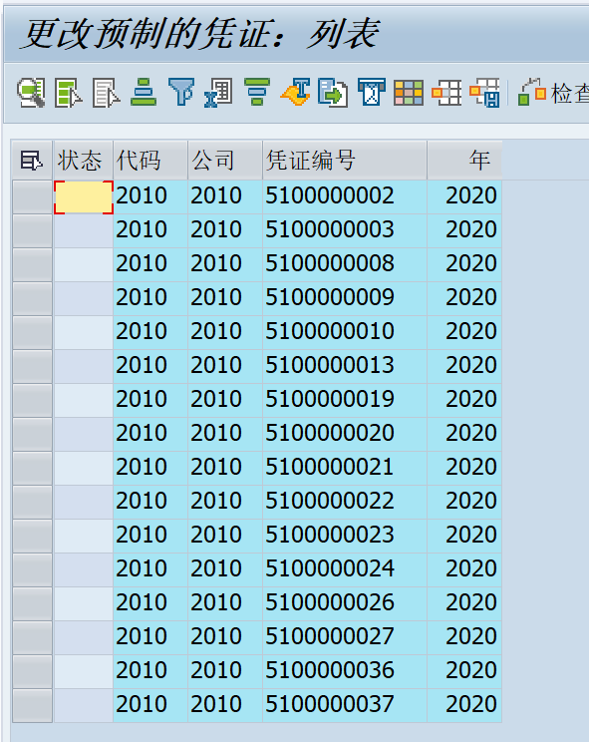
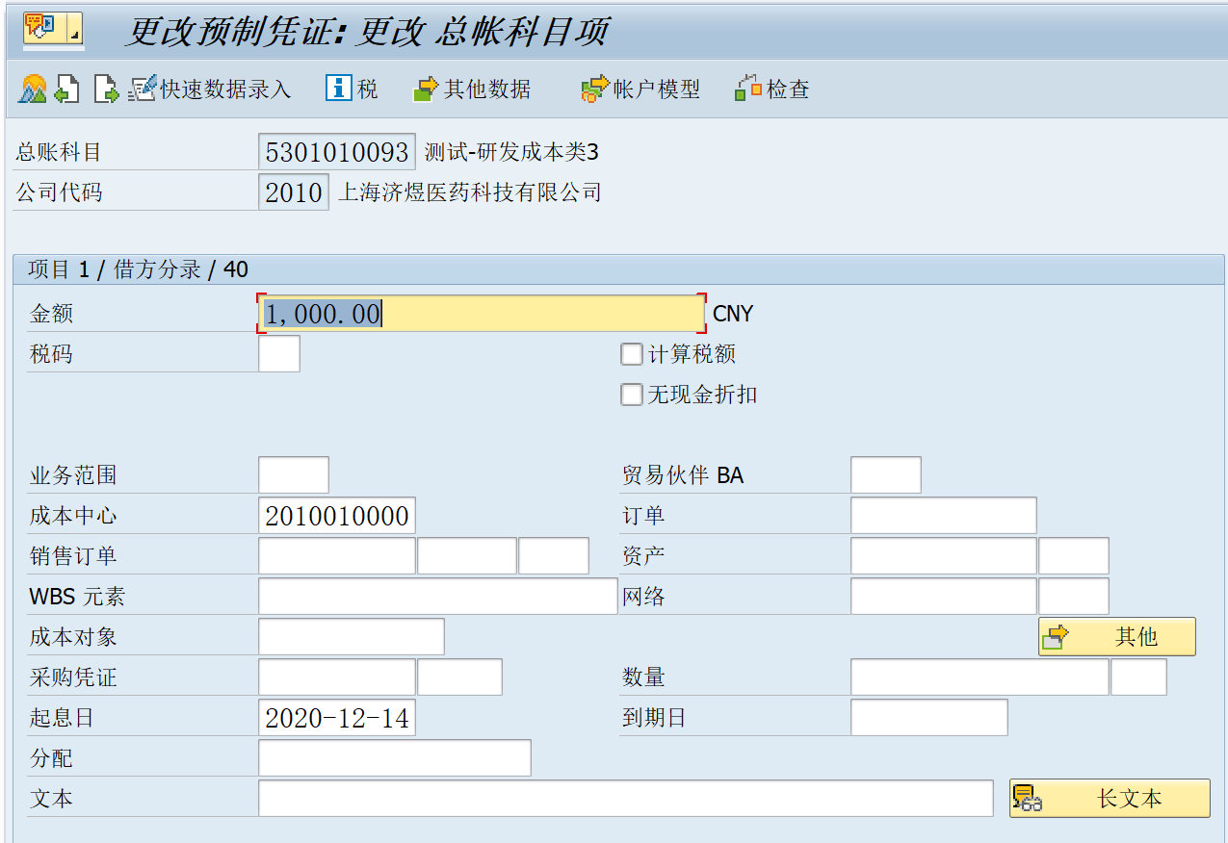

步骤 | 字段 | 用户操作 | 注意事项
1 | 公司代码 | 点击，选择公司代码2010
2 | 凭证编号 | 输入凭证编号
3 | 会计年度 | 输入会计年度，点击回车单个修改凭证信息，或点击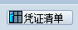，批量修改凭证
4 | 凭证清单 | 点击
5 | 公司代码 | 点击
6 | 会计年度 | 输入会计年度
7 | 过账日期 | 出入过账日期
8 | 创建人 | 输入制单人
9 | 执行 | 点击
进入之后，选择需要修改的凭证编号
在凭证显示界面修改需要更改的内容
最后，在点击

过账预制凭证
该操作适用于过账预制凭证的业务。
    - 菜单路径和事务代码
用户菜单 | SAP菜单 > 会计核算 > 财务会计 > 总账 > 凭证 > 暂存凭证 > FBV0-过帐/删除
事务代码 | FBV0
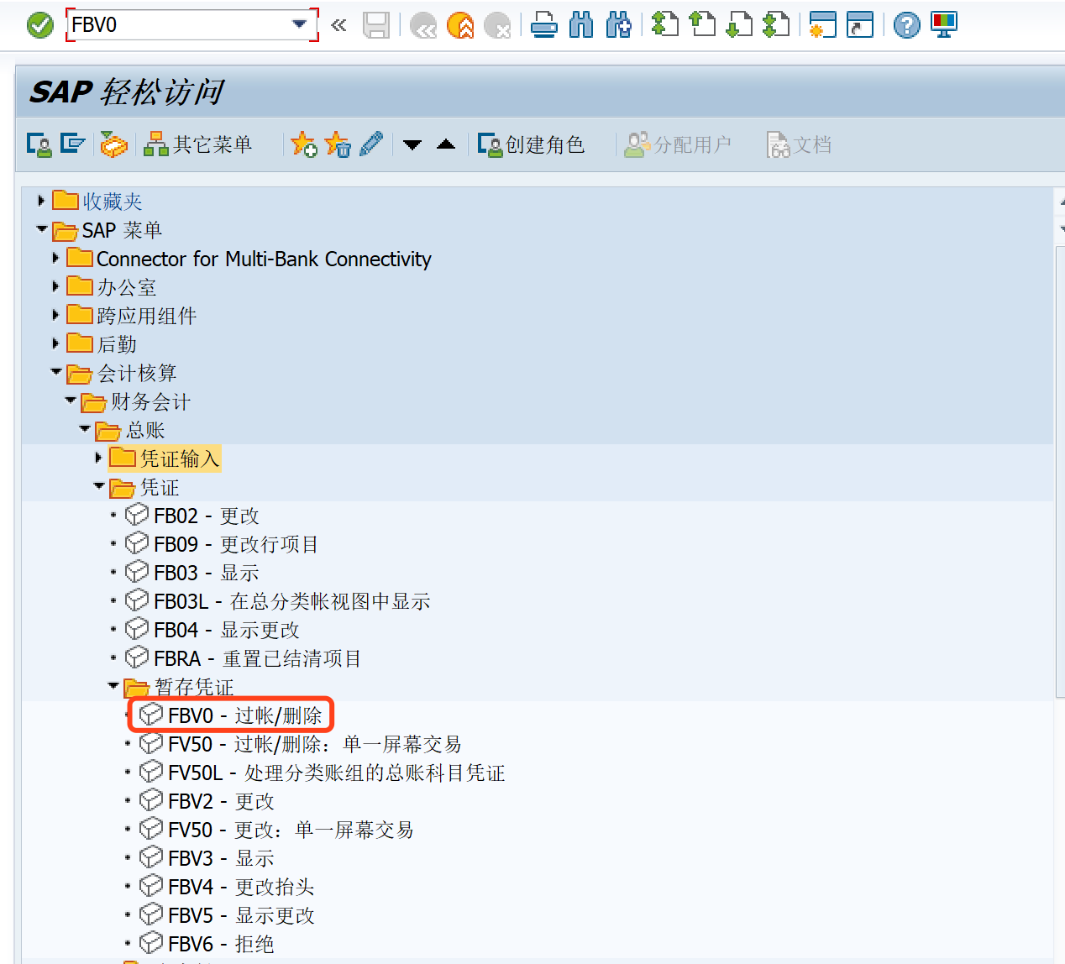
    - 屏幕及步骤说明
      - 进入初始屏幕
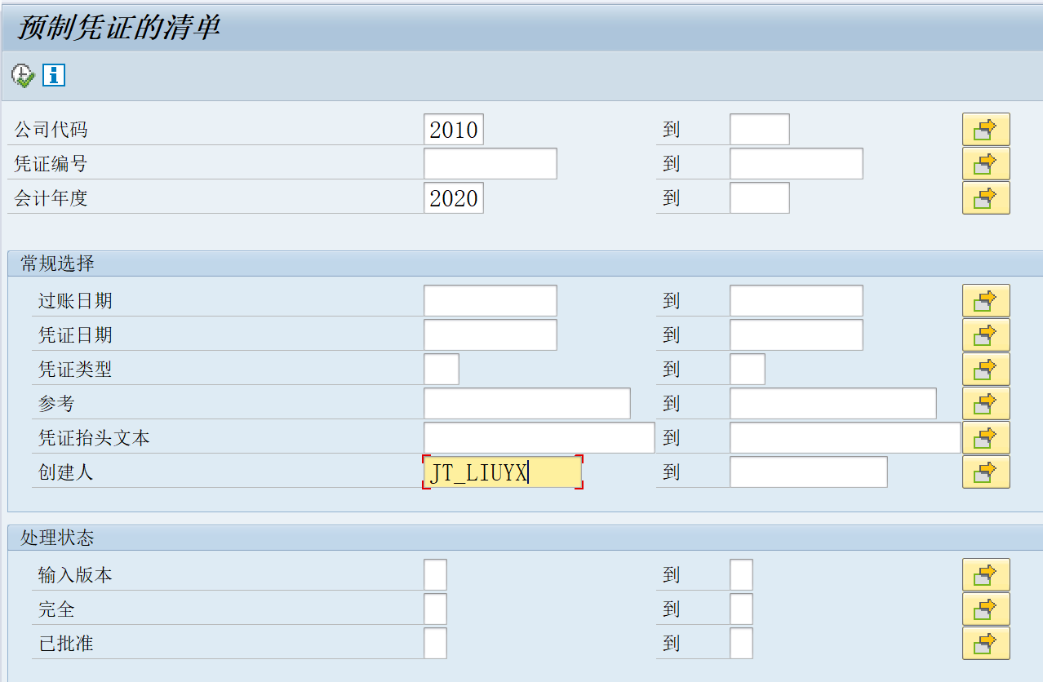
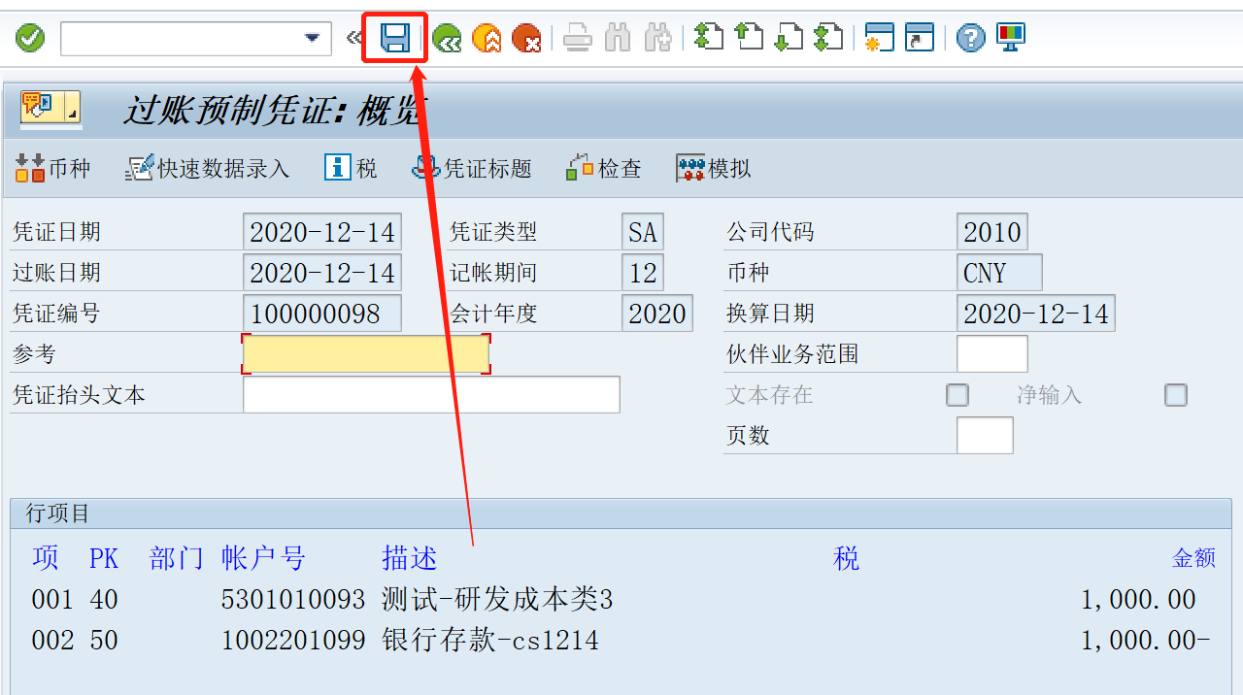

步骤 | 字段/按钮 | 用户操作 | 注意事项
1 | 公司代码 | 输入公司代码
2 | 会计年度 | 输入需要记账的会计年度
3 | 凭证清单 | 点击“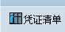”，进入下一界面
4 | 公司代码 | 输入需要过账的公司法人主体
5 | 年度 | 输入需要过账的年度
6 | 创建人 | 可通过创建人进行筛选 | 若需要通过其他筛选条件，根据需求进行填写
7 | 执行 | 点击执行，进入下一界面
进入后，选择需要过账的凭证（可批量选择）
8 | 记账 | 点击记账
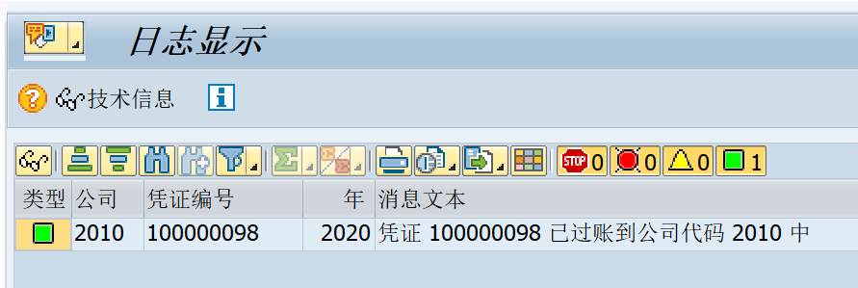
记账成功如上（凭证号不变）

总账科目余额显示
    - 适用场景
该操作适用于总账科目余额查询的业务。
    - 菜单路径和事务代码
用户菜单 | SAP菜单 > 会计核算 > 财务会计 > 总账 > 科目 > FAGLB03显示余额/ FAGLL03 - 显示/更改行项目
事务代码 | FAGLB03  FAGLL03
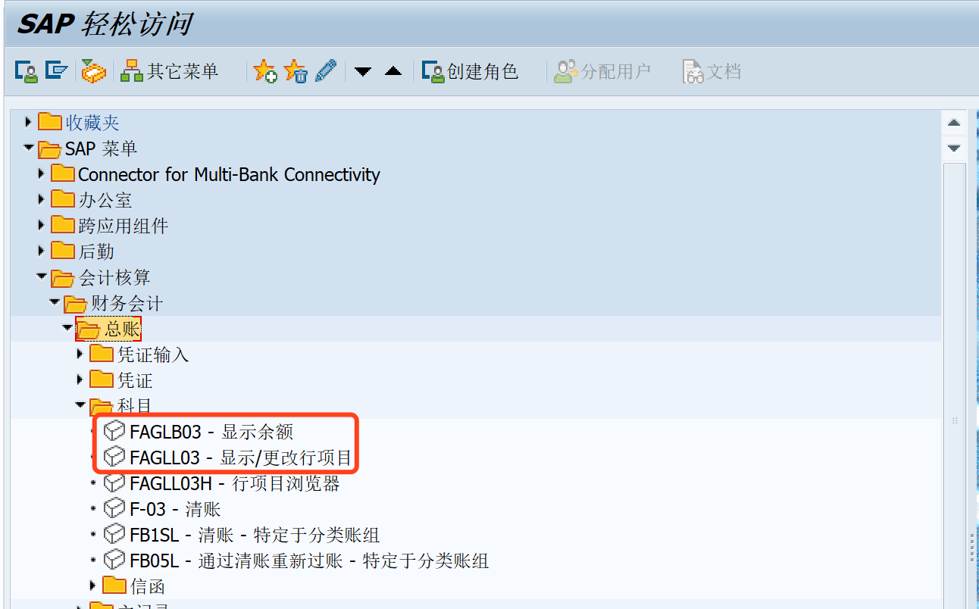

    - 屏幕及步骤说明
      - 进入初始屏幕
FAGLB03
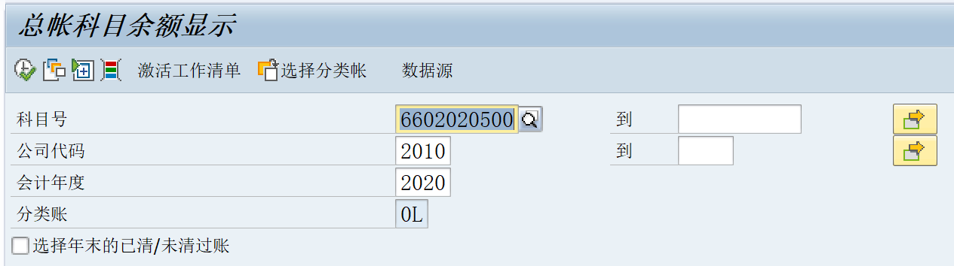
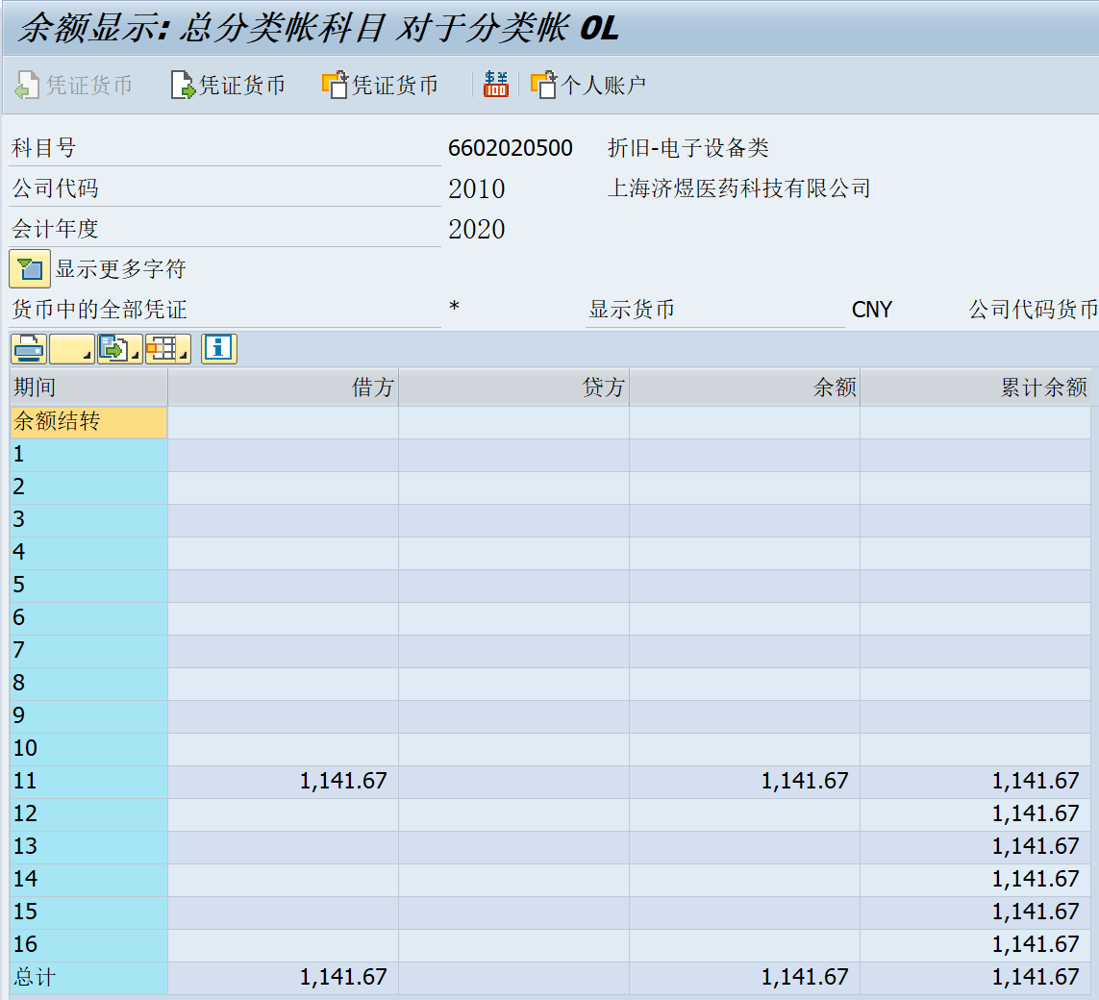

步骤 | 字段 | 用户操作 | 注意事项
1 | 科目号 | 选择需要查询的总账科目 | 如果需要批量查询，可以输入区间  也可点击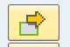进行粘贴
2 | 公司代码 | 选择需要查询的公司代码
3 | 年度 | 选择需要查询的年度
4 | 执行 | 点击执行
执行进入后
 | 余额结转 |  | 上一年度结转的金额
 | 借方 |  | 期间借方发生总金额
 | 贷方 |  | 期间贷方发生总金额
 | 余额 |  | 期间借/贷余额
 | 累计余额 |  | 当年累计金额
可双击进入查询明细
FAGLL03
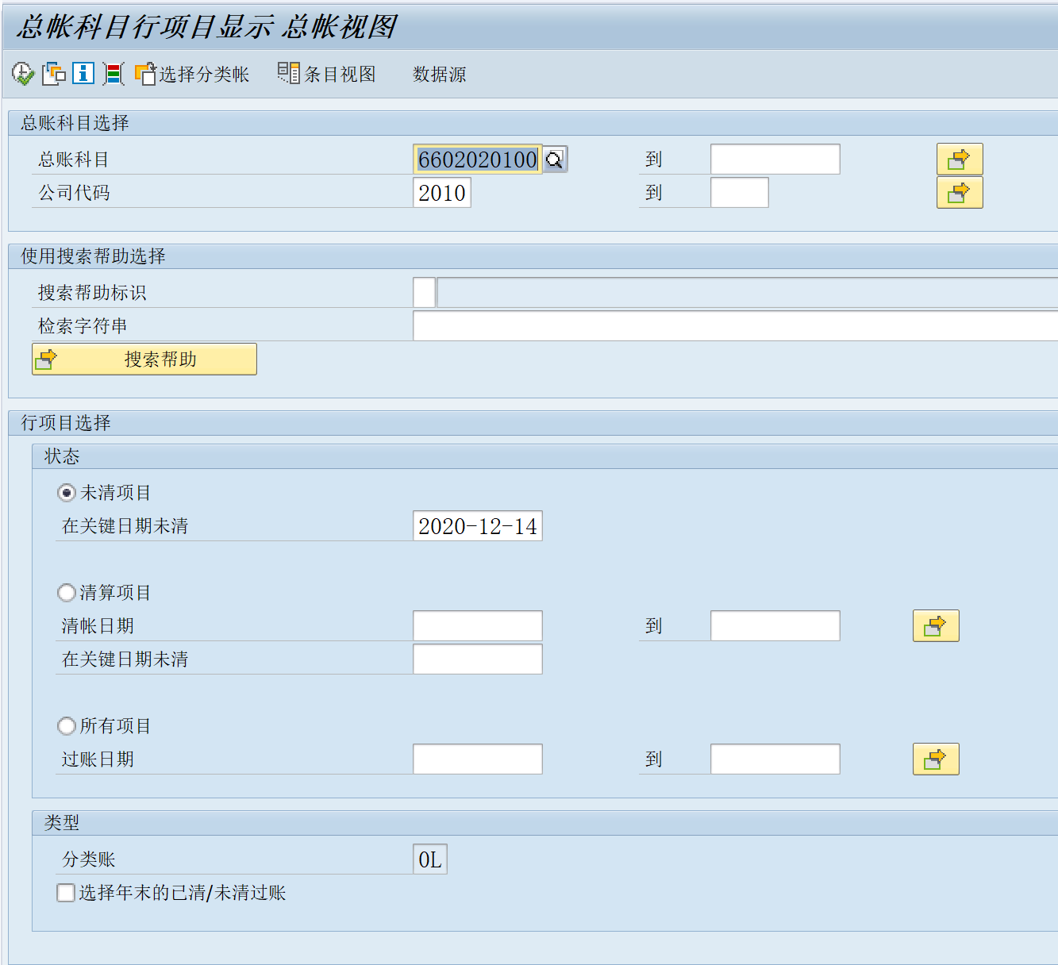
1 | 总账科目 | 输入总账科目
2 | 公司代码 | 输入公司代码
3 | 未清项目 |  | 往来科目，未清
4 | 清算项目 |  | 往来科目，已清
5 | 所以项目 |  | 未清/已清都可查询，可通过过账日期进行筛选
6 | 点击执行 | 点击执行进入
7 | 选择分类帐 | 选择需要查看的分类帐科目余额
8 | 自由选择 |  | 可根据其他条件限制查询余额

客户开票预制凭证录入
    - 适用场景
该操作适用于客户预制凭证录入的业务。
    - 菜单路径和事务代码
用户菜单 | SAP菜单 > 会计核算 > 财务会计 > 应收账款 > 凭证预制 > F-64发票预制-一般
事务代码 | F-64
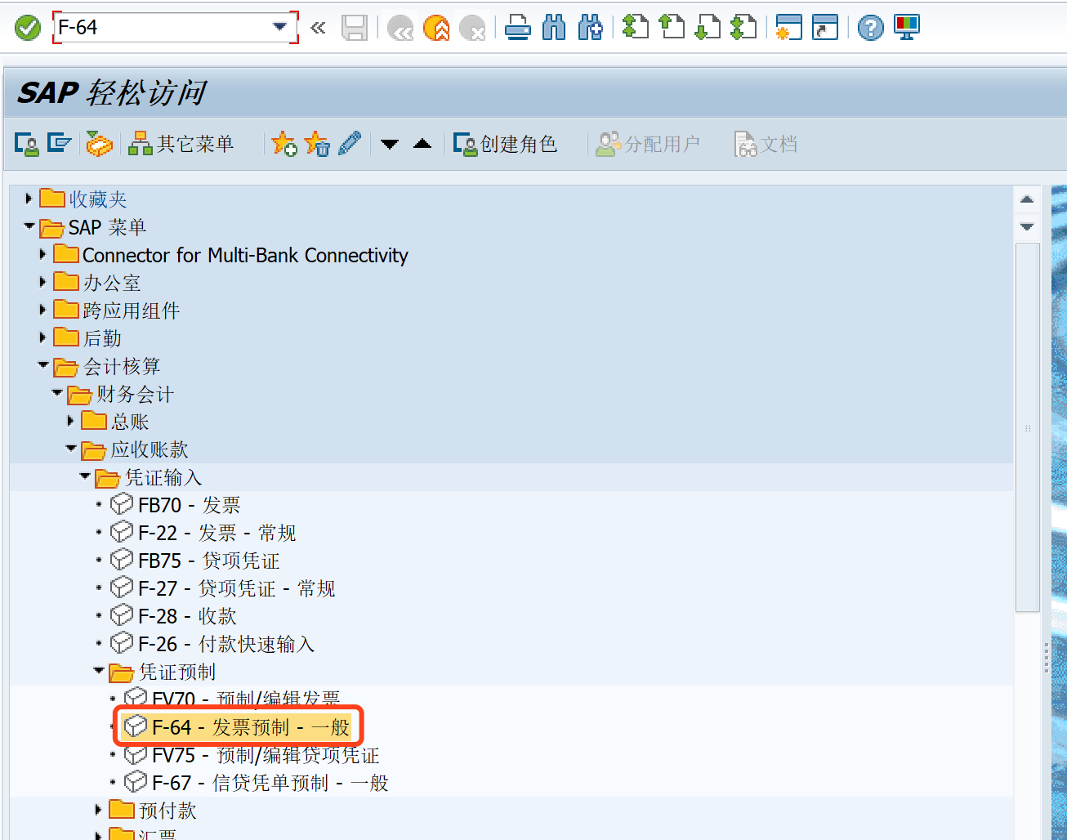

    - 屏幕及步骤说明
      - 进入初始屏幕
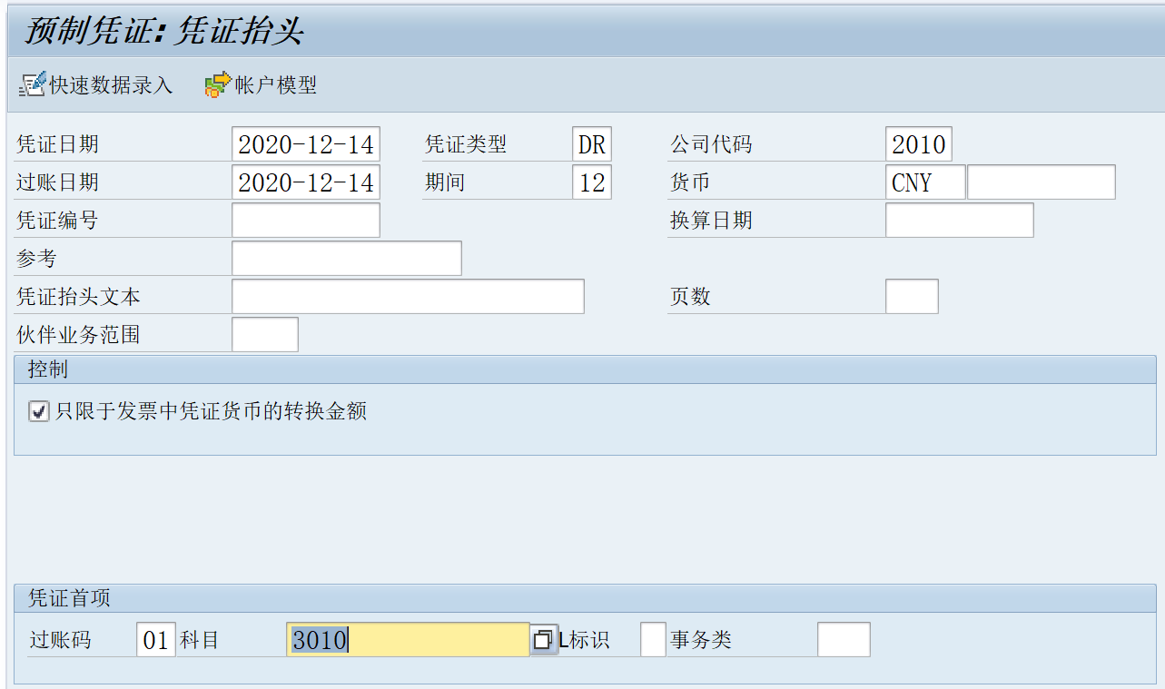
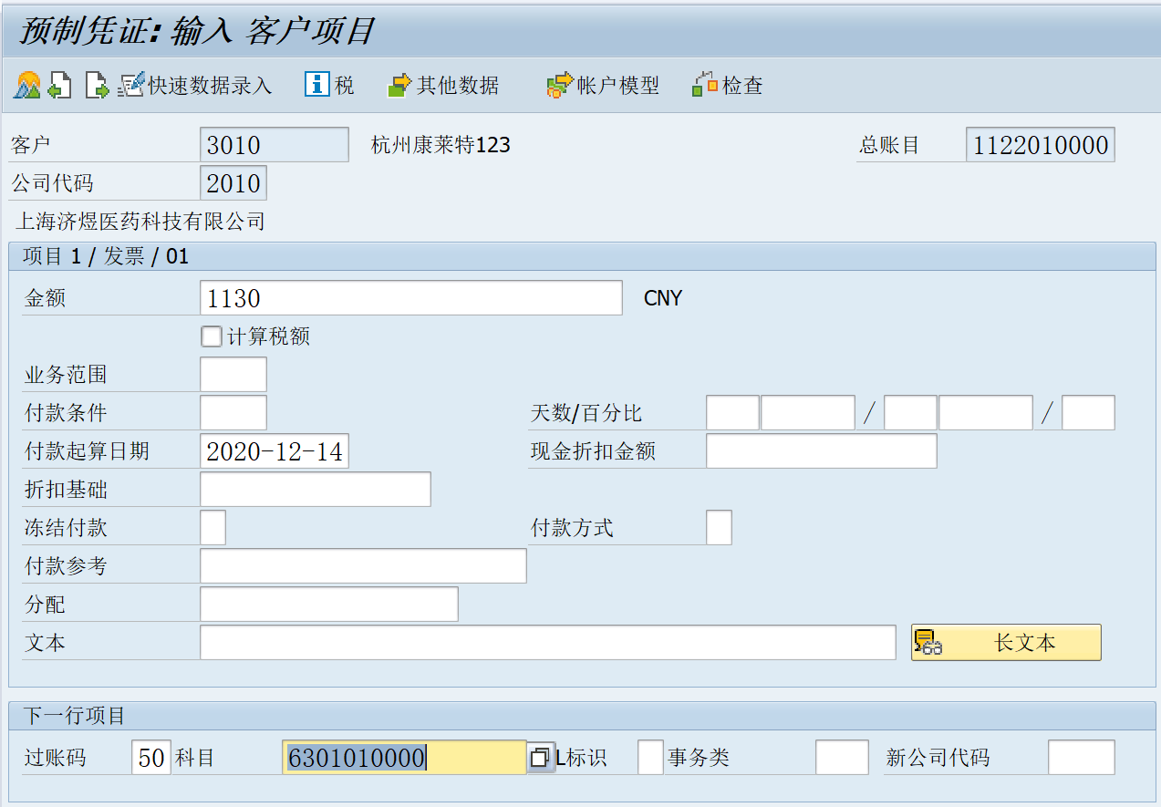
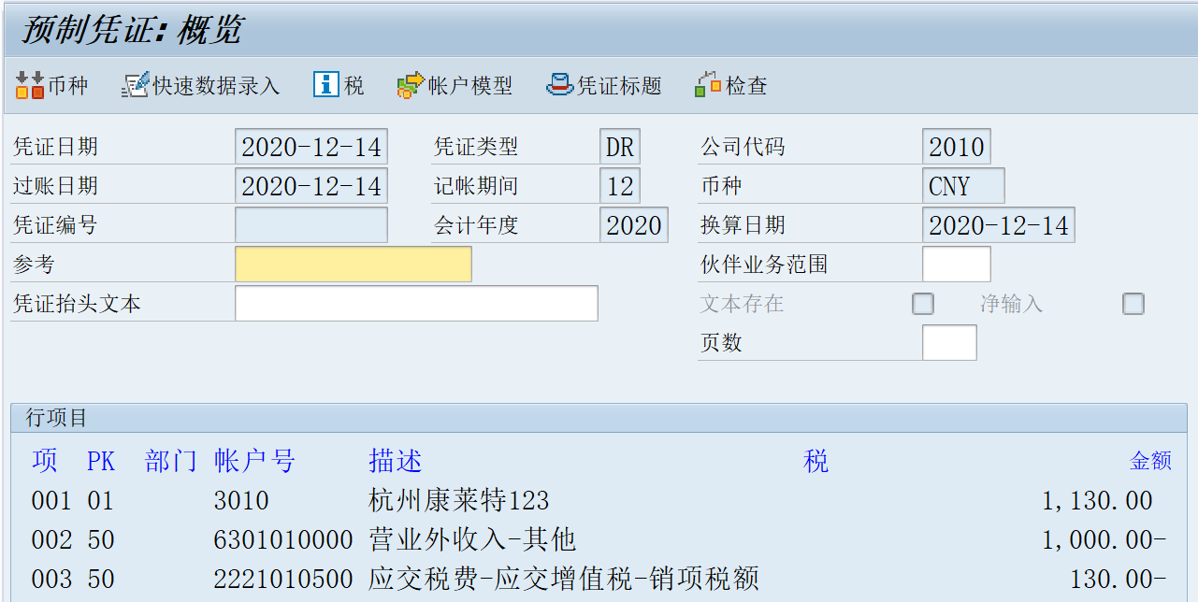
步骤 | 字段 | 用户操作 | 注意事项
1 | 凭证日期 | 输入凭证日期
2 | 过账日期 | 输入过账日期
3 | 凭证类型 | 输入凭证类型 | 总账默认为SA，控制编码范围
4 | 期间 | 输入期间 | 会根据过账日期自动带出，审计调整时，比如13/14/15/16期间，需要手工干预
5 | 公司代码 | 输入记账主体
6 | 货币 | 输入记账货币 | 输入记账货币之后，汇率会自动带出
7 | 参照 | 输入发票号码
8 | 凭证抬头文本 | 输入凭证摘要
9 | 页数 | 输入凭证附件页数
10 | 过账码 | 输入过账码 | 01-供应商贷方
11 | 总账科目 | 选择总账科目 | 输入记账总账科目
以上输入完毕后，点击回车，进入如下界面
12 | 金额 | 输入借方金额
13 | 文本 | 输入行项目文本 | 行项目摘要
14 | 过账码 | 输入贷方过账码 | 50-贷
15 | 科目 | 输入贷方科目 | 收入科目  6001*  6051*  6501*
以上输入完毕后，点击回车，进入如下界面
16 | 金额 | 输入贷方金额
 | 文本 | 输入行项目文本 | 行项目摘要
以上输入完毕后，点击回车，进入如下界面
17 | 过账码 | 输入贷方过账码 | 50-贷
18 | 科目 | 输入贷方科目 | 税科目  2221010101
以上输入完毕后，点击回车，进入如下界面
19 | 金额 | 输入贷方金额 | 税额
20 | 文本 | 输入行项目文本 | 行项目摘要
输完之后点击“”，点击“”，然后点击“”
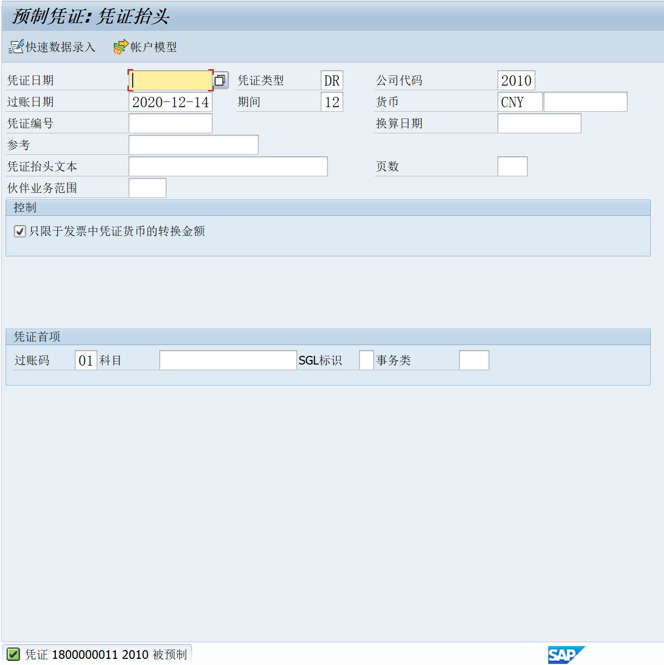
客户开票预制凭证已创建1800000011

客户开票预制凭证修改
    - 适用场景
该操作适用于客户开票预制凭证修改的业务。（操作同总账预制凭证修改）
    - 菜单路径和事务代码
用户菜单 | SAP菜单 > 会计核算 > 财务会计 > 总账 > 凭证 > 暂存凭证 > FBV2-更改
事务代码 | FBV2
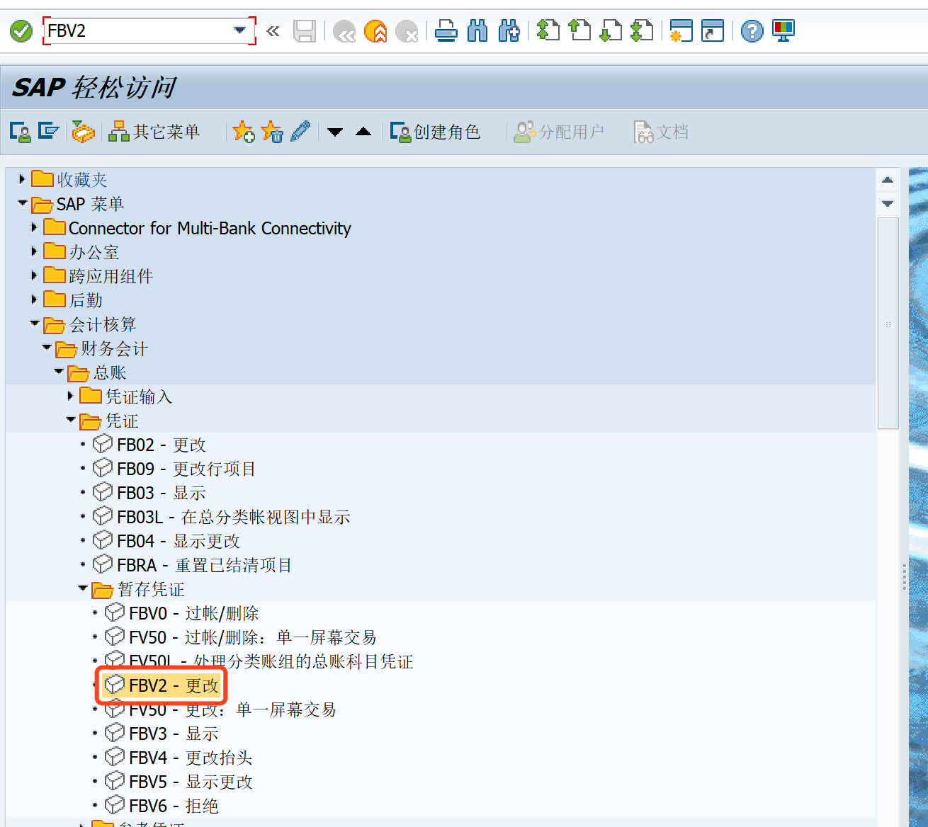

客户开票预制凭证过账
    - 适用场景
该操作适用于客户开票凭证预制过账的业务。
    - 菜单路径和事务代码
用户菜单 | SAP菜单 > 会计核算 > 财务会计 > 总账 > 凭证 > 暂存凭证 > FBV0-过帐/删除
事务代码 | FBV0
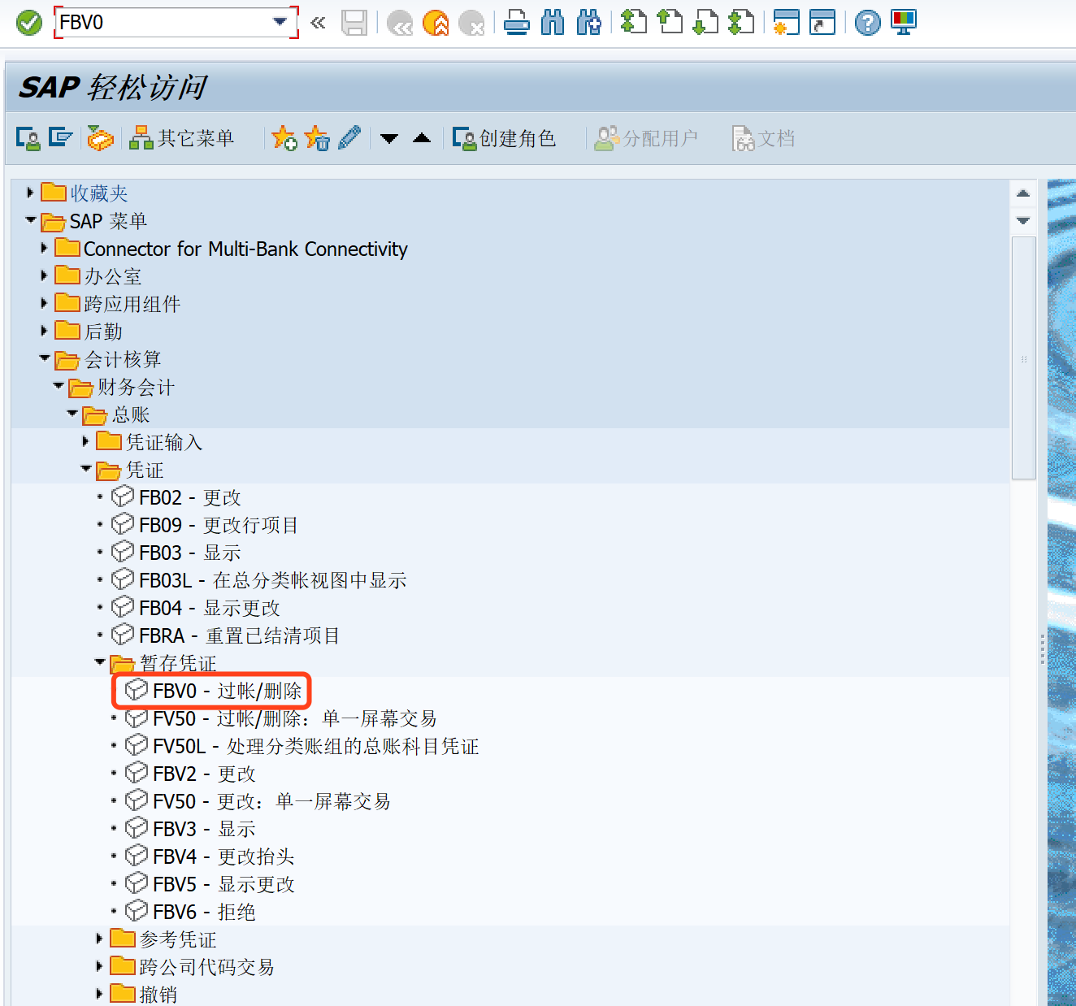

客户余额查询
    - 适用场景
该操作适用于客户余额查询的业务。
    - 菜单路径和事务代码
用户菜单 | SAP菜单 > 会计核算 > 财务会计 > 应收账款 > 账户> FD10N 显示余额/FBL5N-显示/更改行项目
事务代码 | FD10N  FBL5N
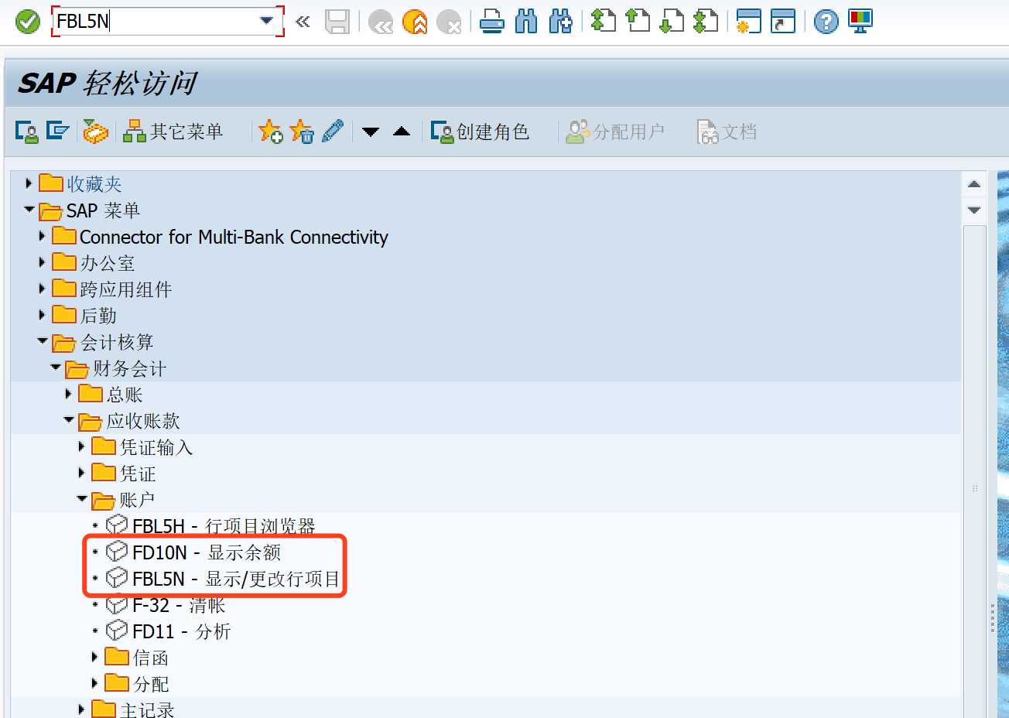

    - 屏幕及步骤说明
      - 进入初始屏幕
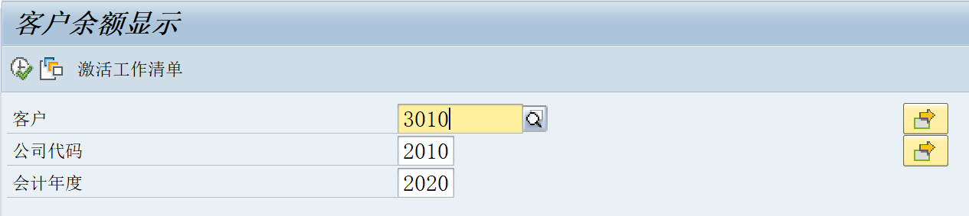
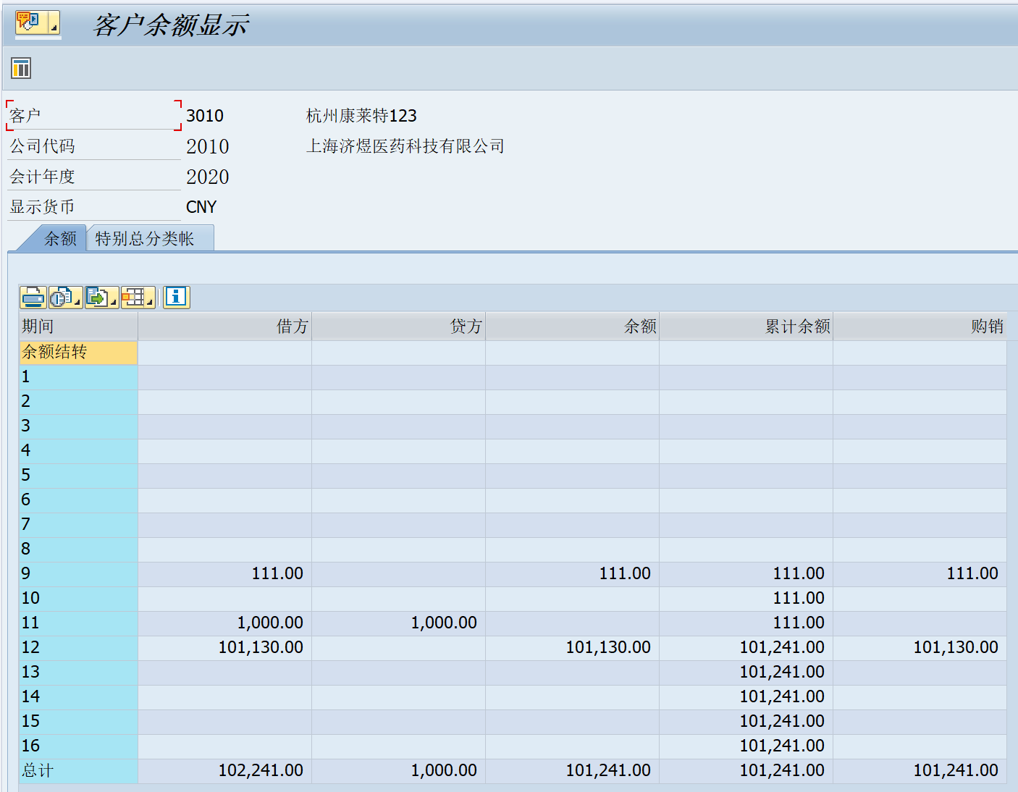
步骤 | 字段 | 用户操作 | 注意事项
1 | 客户 | 输入需要查询的客户编码
2 | 公司代码 | 输入需要查询的公司代码
3 | 年度 | 输入需要查询的年度
4 | 执行 | 点击执行
进入后可查询客户余额（同总账科目余额显示）

一般凭证导入
    - 适用场景
该操作适用于一般凭证直接过账导入的业务。
    - 菜单路径和事务代码
用户菜单 | 无
事务代码 | ZFIU001
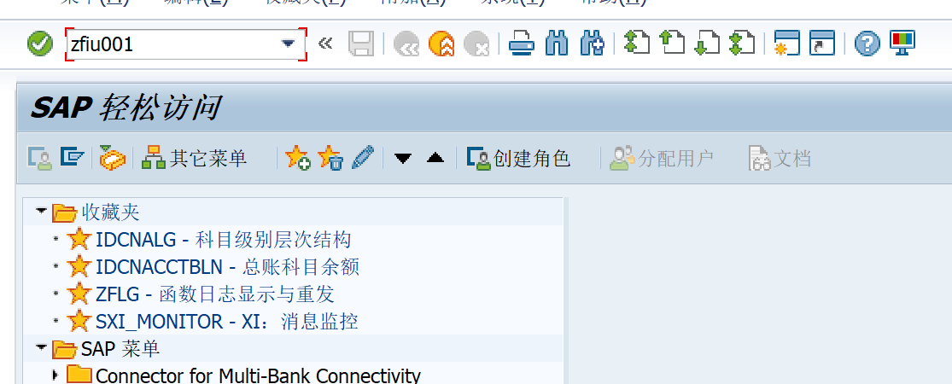

    - 屏幕及步骤说明
      - 进入初始屏幕
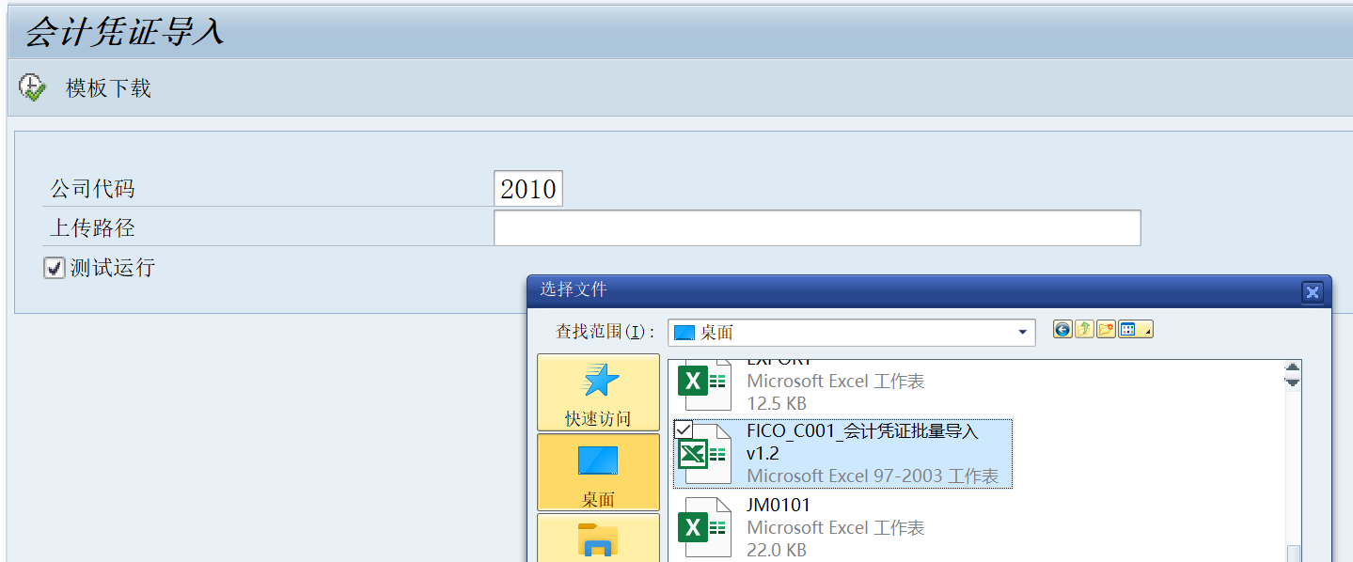
步骤 | 字段 | 用户操作 | 注意事项
1 | 模版下载 |  | 下载导入模版
2 | 选择导入文件路径
3 | 选择文件
4 | 点击执行
5 | Posting |  | 按照抬头所选的凭证，点击Posting过账后生成会计凭证  点击，可以全选
按要求填写模版
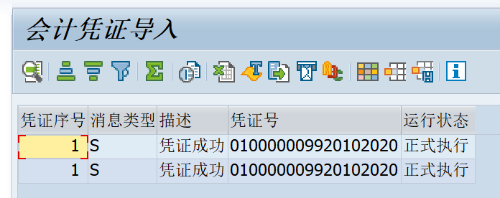
过账成功

一般总账凭证修改
    - 适用场景
该操作适用于一般总账凭证修改的业务。
    - 菜单路径和事务代码
用户菜单 | SAP菜单 > 会计核算 > 财务会计 > 总账 > 凭证 > FB02-更改
事务代码 | FB02
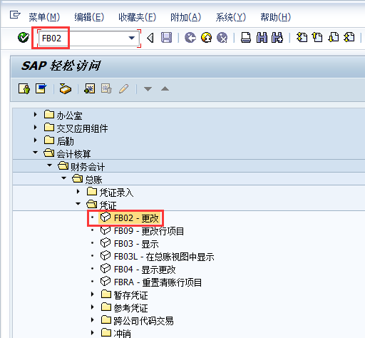

    - 屏幕及步骤说明
      - 进入初始屏幕
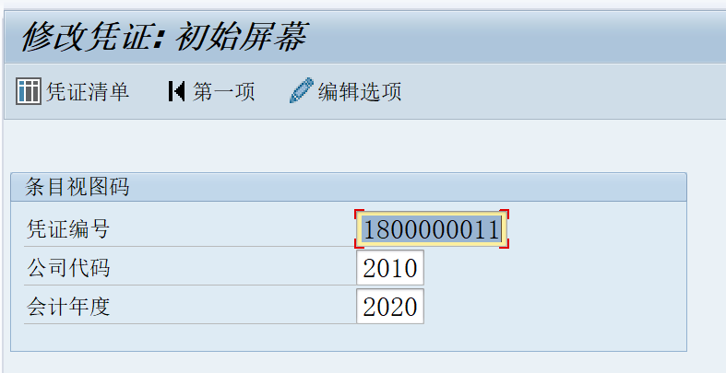
步骤 | 字段 | 用户操作 | 注意事项
1 | 凭证编号 | 输入凭证编号 | 如果知道需要修改的凭证编号，输入该凭证编号，然后回车
2 | 公司代码 | 输入公司代码
3 | 会计年度 | 输入当年会计年度
4 | 凭证清单 | 点击“凭证清单” | 如果不知道需要修改的凭证编号，点击，进行查找（需要输入公司代码，会计年度，过账日期然后执行）
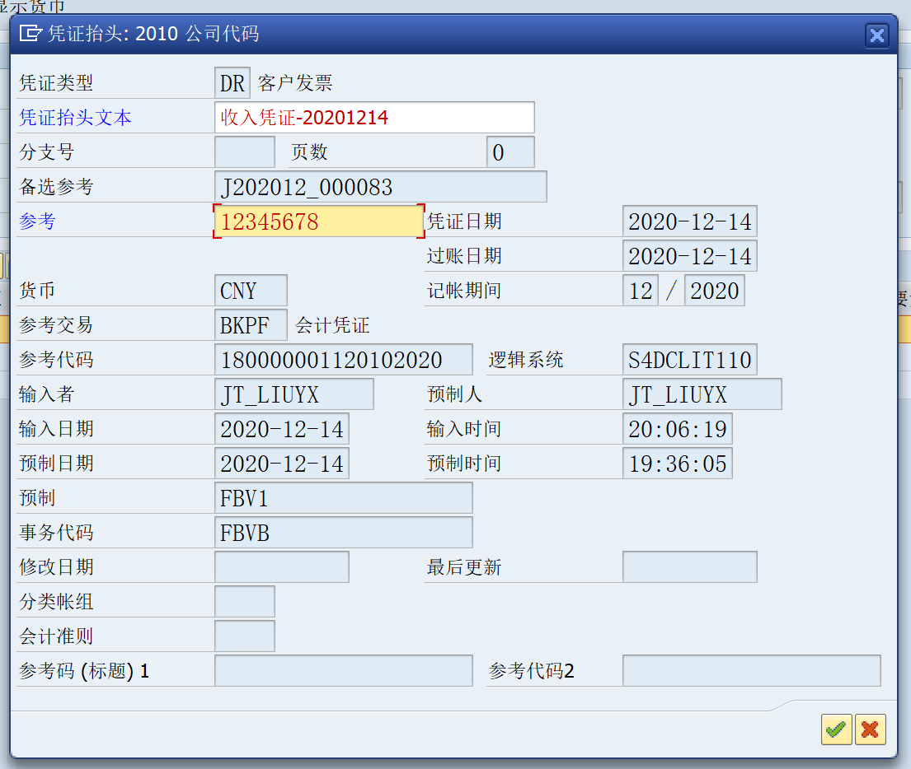
步骤 | 字段 | 用户操作 | 注意事项
1 |  | 点击，弹出新的窗口
2 | 凭证抬头文本 | 可修改凭证抬头文本
3 | 参照 | 可修改参照，然后保存

一般总账凭证显示
    - 适用场景
该操作适用于一般总账凭证显示的业务。
    - 菜单路径和事务代码
用户菜单 | SAP菜单 > 会计核算 > 财务会计 > 总账 > 凭证 > FB03-显示
事务代码 | FB03
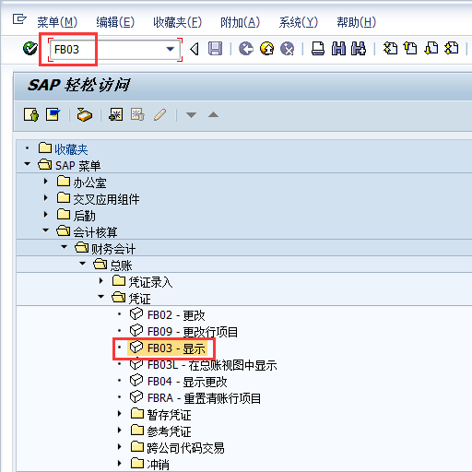

    - 屏幕及步骤说明
      - 进入初始屏幕
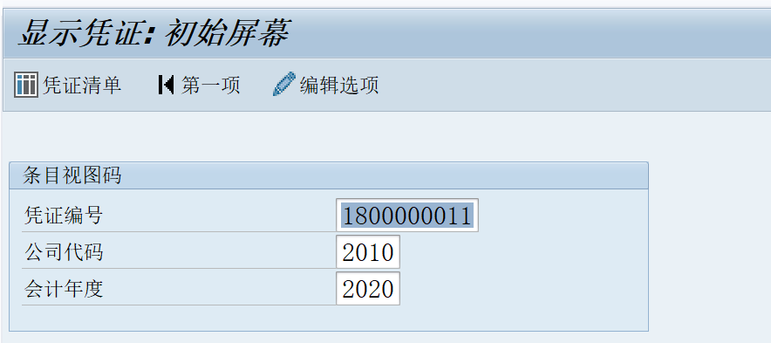
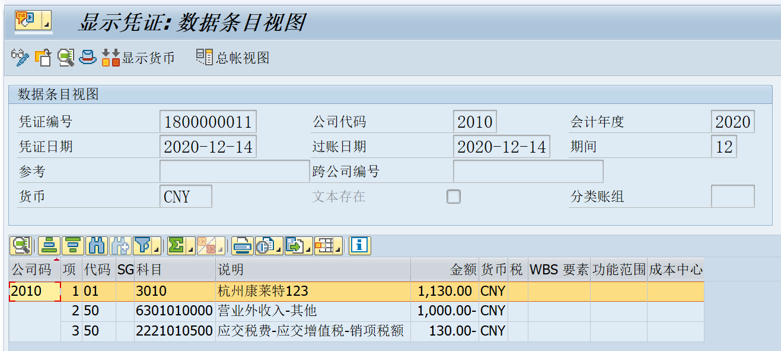

步骤 | 字段 | 用户操作 | 注意事项
1 | 凭证编号 | 输入凭证编号 | 单个查询显示会计凭证
2 | 公司代码 | 输入公司代码
3 | 会计年度 | 输入当年会计年度，点击回车进入显示凭证界面
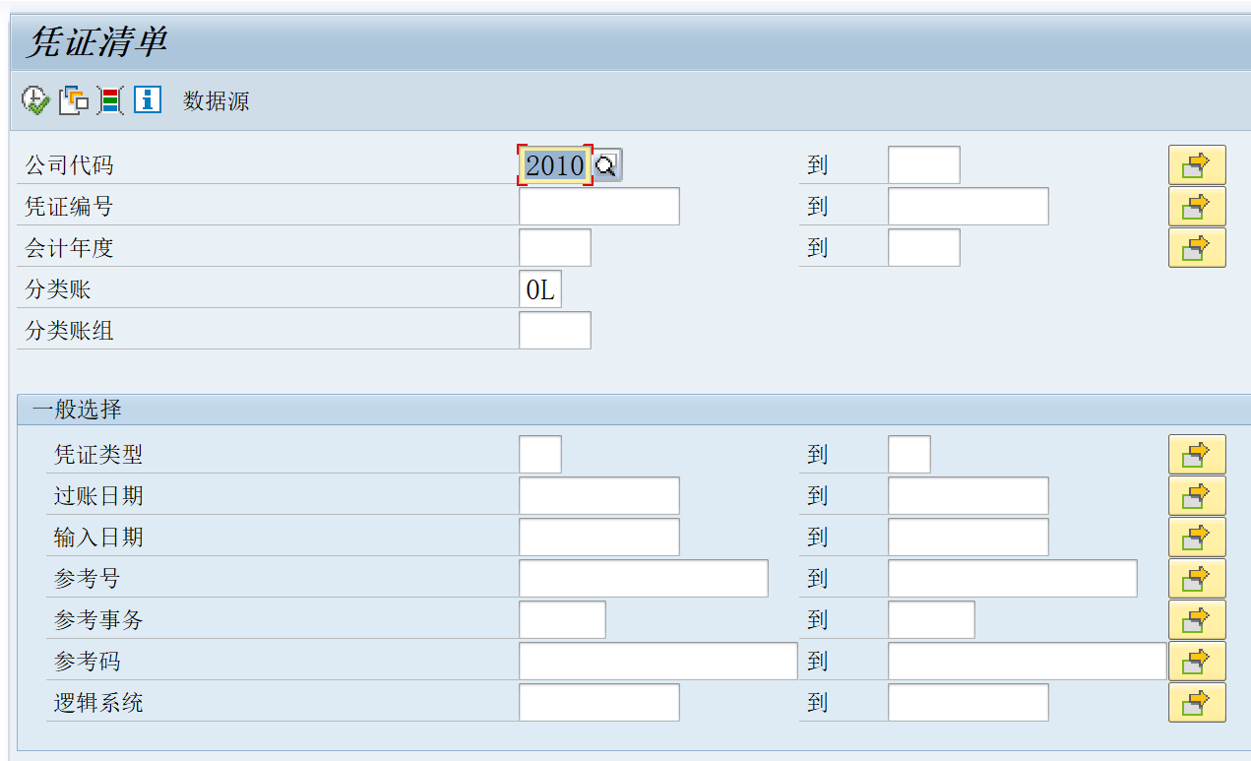
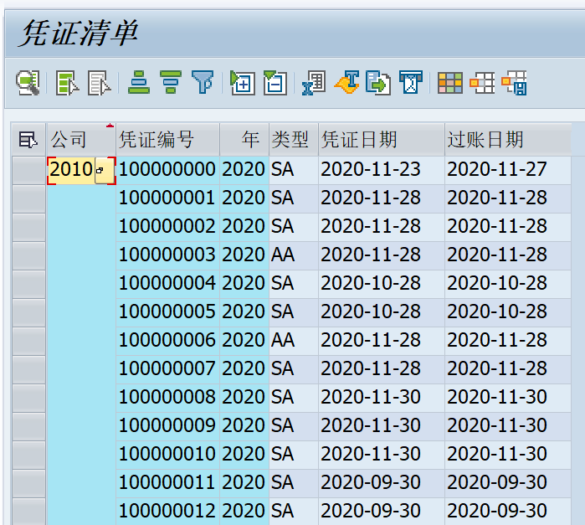
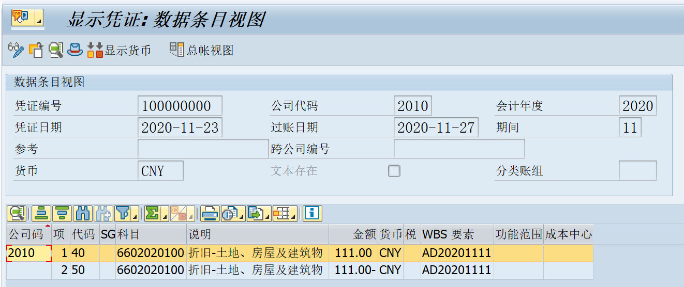
步骤 | 字段 | 用户操作 | 注意事项
1 | 公司代码 | 输入公司代码
2 | 会计年度 | 输入当年会计年度
3 | 过账日期 | 输入过账日期
4 | 执行 | 点击执行，进入凭证清单界面，然后双击凭证编号，显示凭证 | 多张凭证查询显示界面

一般总账凭证冲销
    - 适用场景
该操作适用于一般总账凭证冲销的业务。
    - 菜单路径和事务代码
用户菜单 | SAP菜单 > 会计核算 > 财务会计 > 总账 > 凭证 > 冲销 > FB08-单一冲销
事务代码 | FB08
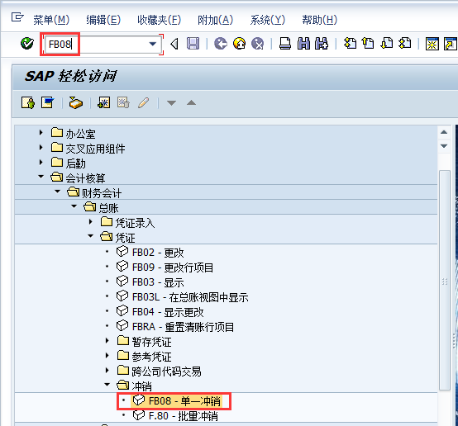

    - 屏幕及步骤说明
      - 进入初始屏幕
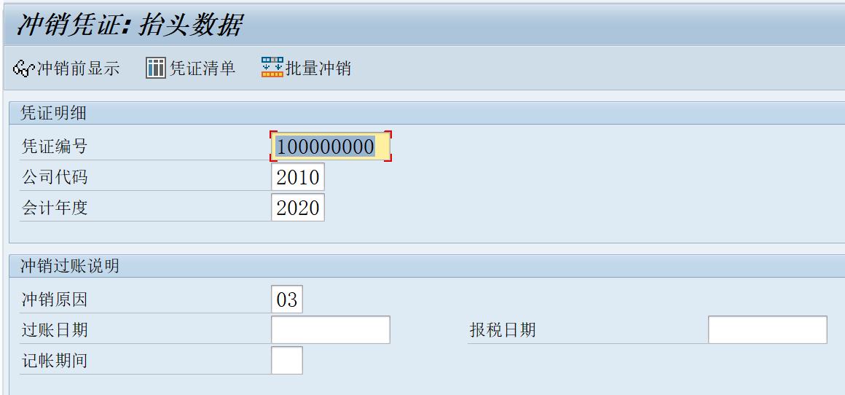
步骤 | 字段 | 用户操作 | 注意事项
1 | 凭证编号 | 输入凭证编号
2 | 公司代码 | 输入公司代码
3 | 会计年度 | 输入当年会计年度
4 | 冲销原因 | 输入冲销原因 | 03代表当前期间对凭证红冲，04代表关闭期间的红冲
5 | 过账日期 | 输入过账日期，然后保存

凭证打印
    - 适用场景
该操作适用于凭证打印的业务。
    - 菜单路径和事务代码
用户菜单 | 无
事务代码 | ZFIF001
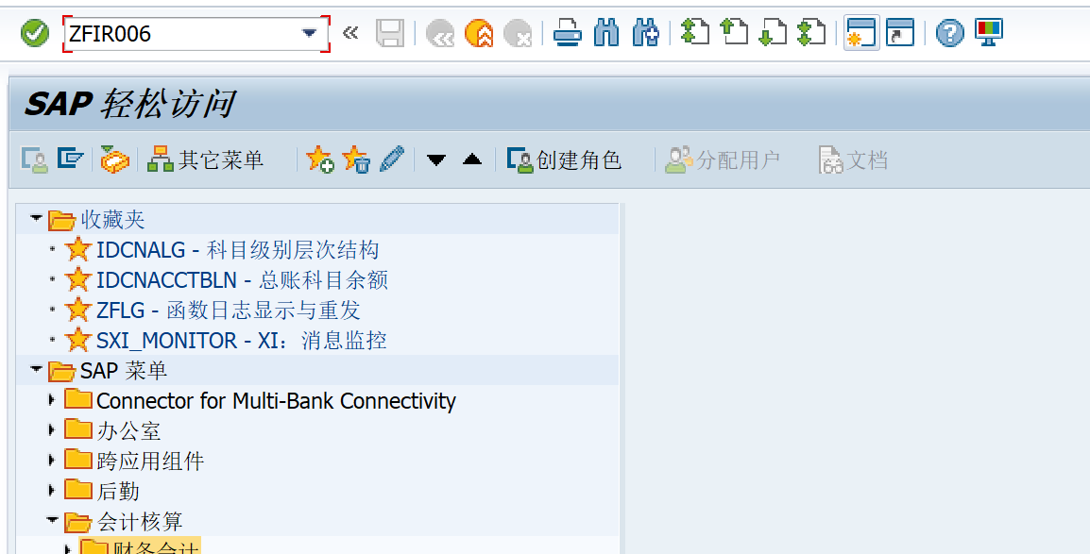

    - 屏幕及步骤说明
      - 进入初始屏幕
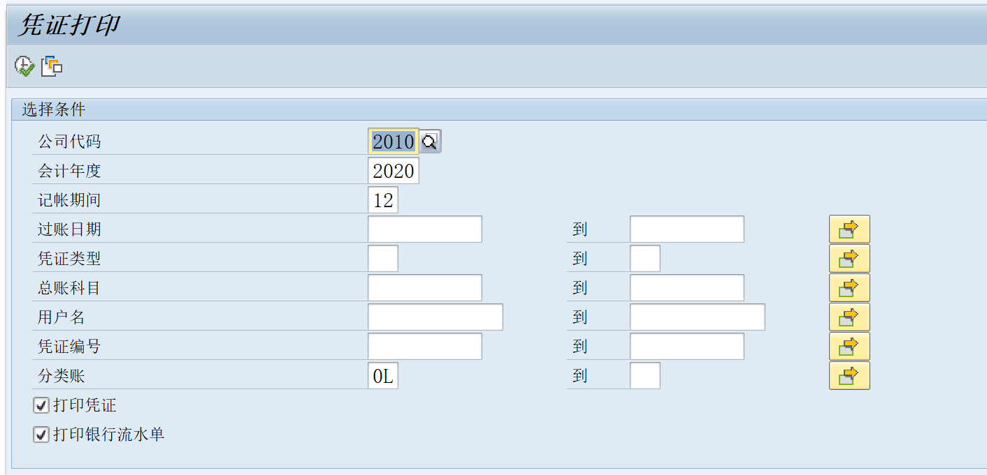
步骤 | 字段 | 用户操作 | 注意事项
1 | 公司代码
2 | 会计年度
3 | 过账期间
4 | 过账日期
5 | 凭证类型
6 | 科目号
7 | 用户名
8 | 凭证编号
按照以上筛选条件输完后，进入如下界面
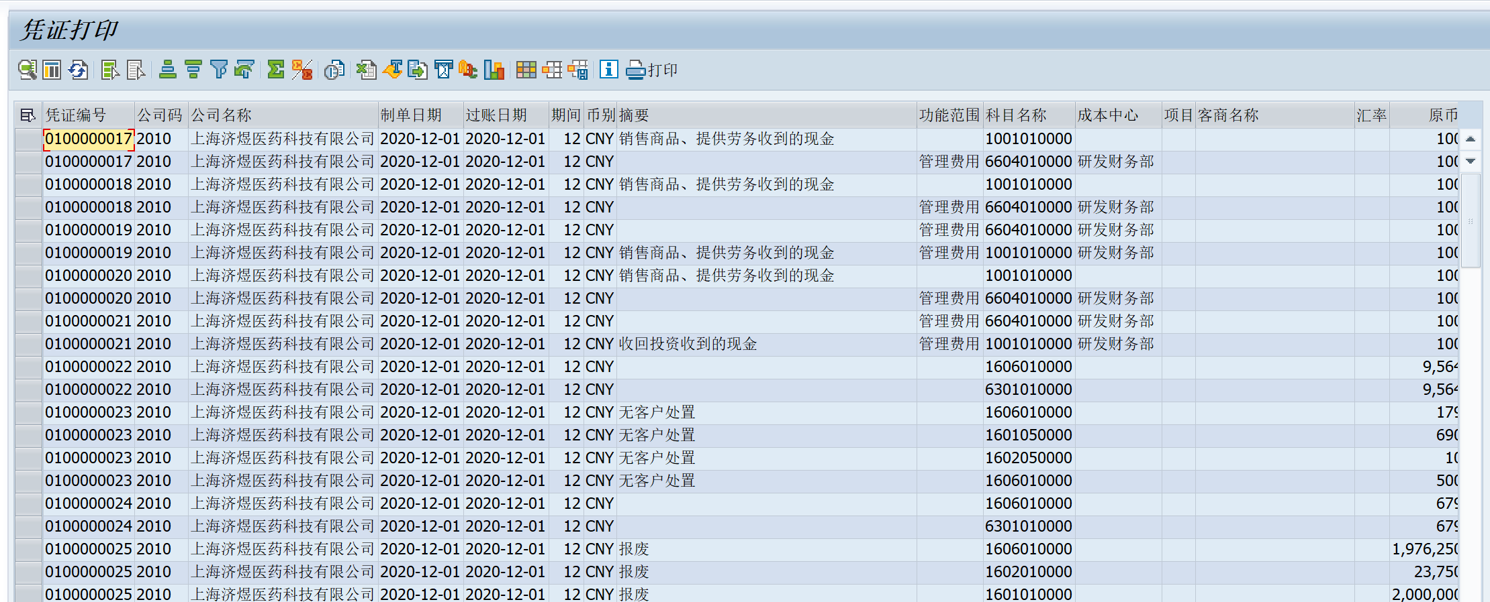
选择需要打印的凭证，点击“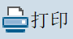”
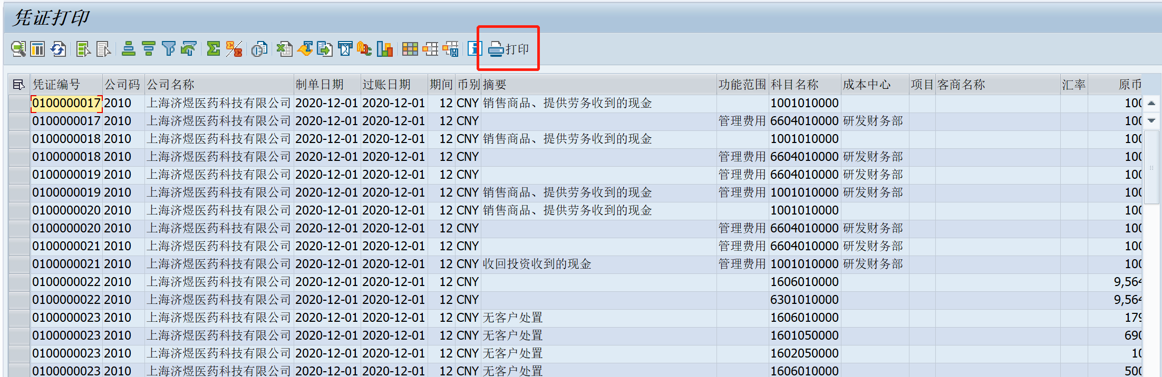
弹出如下窗口,打印前可预览
